


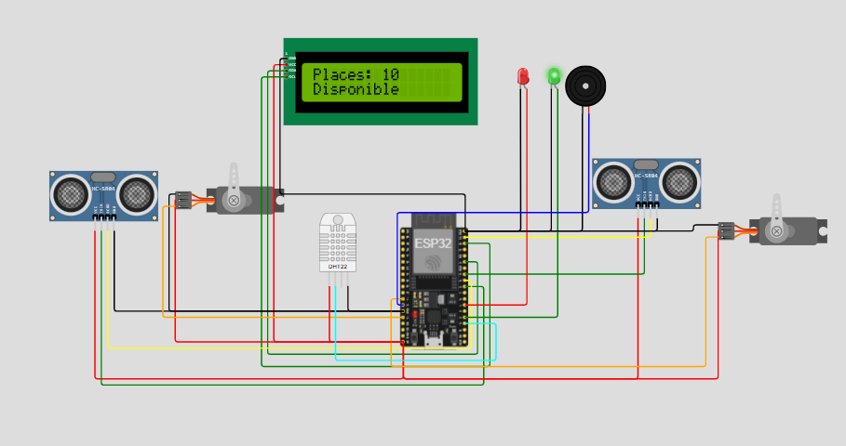
Système Distribué d'IoT Smart Parking avec Détection d'Intrusion Embarquée (Edge IDS)

PROJET DE FIN DE MODULE
–
CREATION DE SERVICES RESEAUX ET IoT
Année Universitaire 2025 – 2026
Licence 3 – Réseaux Informatique Sécurité et Télécommunications
Date de Réalisation : Juin 2026

ÉQUIPE PROJET (GROUPE D)
- AGBENONZAN Kossivi Jacques Junior (GitHub : https://github.com/TankRoot29 )
- KONE Kpantieri Ismaël
- HORO Désiré
Superviseur : Dr. Konaté

1. Introduction & Contexte
Dans le cadre des initiatives de développement des villes intelligentes (Smart Cities) et de modernisation des infrastructures universitaires, la gestion de l'espace de stationnement routier constitue un défi majeur. La recherche d'une place de parking disponible génère des pertes de temps considérables, augmente l'empreinte carbone et perturbe la fluidité du trafic.
Parallèlement, la sécurité physique des accès au parking est souvent sous-estimée. Les forçages manuels de barrières, les fraudes d'accès lors de la saturation du parking et l'absence de journalisation d'événements représentent des vulnérabilités de sécurité critiques.
Le projet IoT Smart Parking & Edge Security Monitoring System répond à cette double problématique. Il propose une solution IoT distribuée complète, capable de :
- Gérer l'occupation dynamique d'un parking de manière automatisée.
- Surveiller en temps réel les facteurs physiques et environnementaux.
- Détecter les menaces et fraudes d'accès directement en périphérie du réseau (Edge Computing), garantissant une protection autonome et ultra-rapide.
- Offrir une centralisation complète des métriques à travers des solutions d'observabilité de niveau industriel.

2. Cahier des Charges & Objectifs
Le projet doit respecter un cahier des charges strict, divisé en exigences fonctionnelles, exigences de sécurité et contraintes techniques :

A. Exigences Fonctionnelles
- Guidage dynamique : Affichage local interactif (LCD) de la disponibilité des places et signalisation lumineuse (LEDs rouge/verte).
- Automatisation physique : Ouverture et fermeture automatique des barrières d'accès (servomoteurs) déclenchées par l'approche de véhicules (capteurs de distance).
- Superviser l'environnement : Mesurer périodiquement la température et l'humidité ambiantes dans le parking pour prévenir d'éventuels risques (incendies, inondations).
- Interface centrale : Fournir des tableaux de bord dynamiques résumant les statistiques d'utilisation du parking.

B. Exigences de Sécurité (Edge IDS)
- Détection du forçage de l'accès : Identifier immédiatement si un véhicule tente de s'introduire alors que le parking est plein.
- Détection des anomalies de sortie : Repérer les anomalies telles que la sortie de véhicules suspectés lorsque le parking est théoriquement vide.
- Mécanisme d'alarme : Activer instantanément des signaux sonores (buzzer) et visuels (LED rouge clignotante) locaux et expédier un rapport d'alerte réseau.

C. Contraintes Techniques
- Traitement distribué : L'intelligence de détection doit être embarquée sur l'ESP32 (Edge Computing) pour éviter la latence réseau.
- Formatage des flux : Les transferts de données doivent utiliser un format standardisé de sérialisation (JSON) acheminé par protocole léger (MQTT).
- Gestion DevOps : L'ensemble de la pile applicative (ETL, bases de données, visualisation) doit être orchestré sous forme de conteneurs pour garantir la portabilité.

3. Architecture Générale du Système
Le système repose sur une architecture IoT en cinq couches distinctes :
- La Couche Perception & Edge (Matériel) : Représentée par un microcontrôleur ESP32 qui collecte les mesures des capteurs (HC-SR04, DHT22) et commande les actionneurs (servomoteurs, écran LCD, LEDs, buzzer). Il héberge le moteur de détection Edge IDS.
- La Couche Transport Réseau : Utilise le protocole MQTT via un broker cloud public (HiveMQ) pour connecter le simulateur en ligne Wokwi aux infrastructures de calcul locales.
- La Couche Extraction et Routage (ETL) : Développée sous Node-RED, elle souscrit aux flux MQTT de télémétrie et d'alertes, nettoie les données, convertit les types et les achemine.
- La Couche Stockage (Base de données temporelle) : Alimentée par InfluxDB v2, elle stocke de manière optimisée les séries de données associées aux événements, à la télémétrie et aux alertes IDS.
- La Couche Présentation (Visualisation) : Fournie par Grafana, qui interroge InfluxDB pour construire des tableaux de bord interactifs.
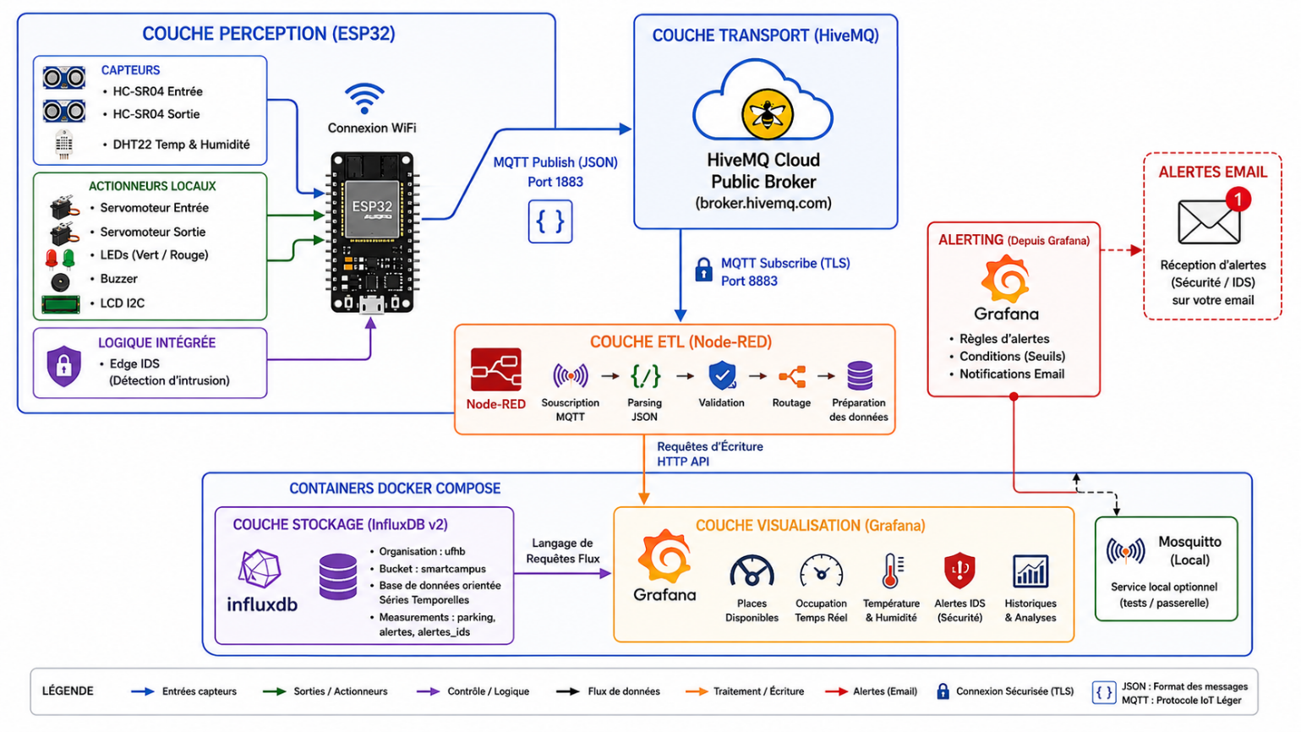

4. Raccordement Matériel & GPIO Mapping
Le montage électronique de l'ESP32 a été conçu et configuré sur le simulateur Wokwi de la manière suivante :
Composant | Pin ESP32 | Direction | Rôle technique
HC-SR04 Entrée (TRIG) | GPIO 5 | Sortie | Envoi du signal ultrasonique pour l'accès entrée.
HC-SR04 Entrée (ECHO) | GPIO 18 | Entrée | Mesure du temps d'écho pour calculer la distance d'accès.
HC-SR04 Sortie (TRIG) | GPIO 19 | Sortie | Envoi du signal ultrasonique pour l'accès sortie.
HC-SR04 Sortie (ECHO) | GPIO 23 | Entrée | Mesure du temps d'écho pour calculer la distance de sortie.
Servomoteur Entrée | GPIO 13 | Sortie (PWM) | Signal PWM pour actionner la barrière d'entrée (0° → 90°).
Servomoteur Sortie | GPIO 14 | Sortie (PWM) | Signal PWM pour actionner la barrière de sortie (0° → 90°).
Capteur DHT22 | GPIO 15 | E/S | Bus de communication 1-wire pour la température/humidité.
Buzzer Local | GPIO 12 | Sortie | Signal d'activation sonore pour les alertes et les validations.
LED Verte | GPIO 2 | Sortie | Indication visuelle de disponibilité des places de parking.
LED Rouge | GPIO 4 | Sortie | Indication visuelle de parking complet ou alarme intrusion.
LCD 16x2 I2C (SDA) | GPIO 21 | E/S (I2C) | Ligne de données partagée pour l'affichage à cristaux liquides.
LCD 16x2 I2C (SCL) | GPIO 22 | Entrée (I2C) | Ligne d'horloge partagée pour l'affichage I2C.

5. Conception et Logique Embarquée (ESP32)
Le programme implémenté dans le microcontrôleur ESP32 (développé en C++ sous framework Arduino) assure la gestion automatique du matériel grâce à une boucle cadencée.

A. Algorithme Principal de Gestion des Barrières
La logique logicielle suit des cycles asynchrones basés sur la méthode non-bloquante de gestion du temps (millis()). Ceci évite l'utilisation d'instructions bloquantes delay() qui paralyseraient la réception réseau MQTT ou l'interruption des capteurs de présence.
- Détection d'approche (Capteurs HC-SR04) : les distances sont calculées périodiquement selon Distance (cm) = (Temps d'Écho × 0,034) / 2. Un seuil de détection est fixé à 150 cm.
- Logique de Validation d'Entrée : lorsqu'une distance d'entrée est inférieure au seuil :
  - Si placesLibres > 0, le système valide l'accès : décrémente le compteur, active le servomoteur d'entrée à 90°, envoie un bip court, met à jour le LCD ("Entree active"), publie l'événement MQTT entree_vehicule, et referme la barrière après 3 secondes.
  - Si placesLibres == 0, le système refuse l'accès et déclenche la routine Edge IDS.
- Logique de Validation de Sortie : lorsqu'une distance de sortie est inférieure au seuil :
  - Si placesLibres < PLACES_MAX, le système incrémente le compteur, active le servomoteur de sortie à 90°, met à jour le LCD ("Bonne route !"), publie l'événement MQTT sortie_vehicule, et referme la barrière après 3 secondes.
  - Si placesLibres == PLACES_MAX, le système détecte une anomalie de sortie et appelle la routine IDS associée.

6. Système de Détection d'Intrusions (Edge IDS)
Le système intègre un moteur de détection d'intrusions physiques fonctionnant en périphérie (Edge IDS). Les décisions de sécurité ne dépendent pas d'un traitement dans le cloud, ce qui évite les attaques par déni de service réseau (DoS) ou les coupures de réseau.
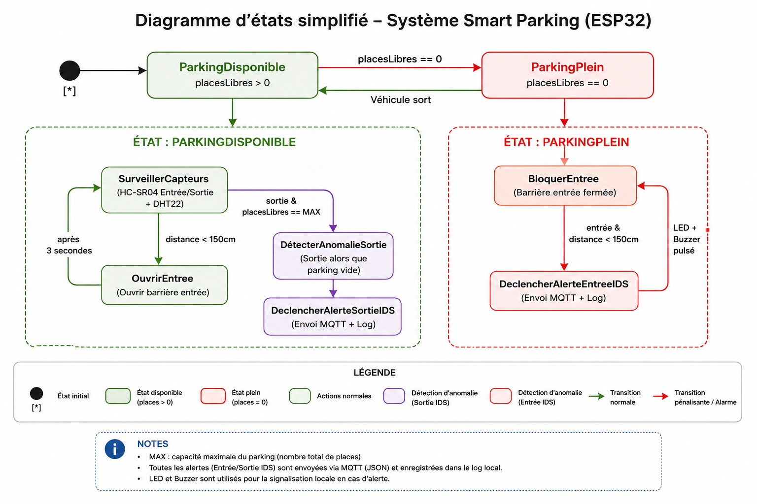

A. Scénario 1 : Tentative de Forçage à l'Entrée
- Condition logique : un véhicule est détecté devant le capteur d'entrée alors que le parking affiche complet (placesLibres == 0).
- La barrière reste fermée (servomoteur à 0°).
- L'affichage LCD est écrasé par le message : "ACCES REFUSE ! INTRUSION PORTAIL".
- Déclenchement d'une alarme matérielle (4 impulsions rapides du buzzer et clignotements de la LED Rouge).
- Génération immédiate d'un payload JSON d'alerte critique.
- Publication sur deux topics MQTT distincts : ufhb/grp_D/ids/alertes et ufhb/grp_D/alertes.

B. Scénario 2 : Forçage ou Anomalie Détectée à la Sortie
- Condition logique : le capteur de sortie détecte un objet à moins de 150 cm alors que le parking est déjà vide (placesLibres == PLACES_MAX).
- Analyse de sécurité : révèle un forçage manuel de la barrière en sens inverse ou un dysfonctionnement matériel du capteur.
- Le système ne modifie pas le nombre de places pour éviter un dépassement.
- Génération et publication d'un message d'alarme IDS identifiant le comportement suspect et la distance mesurée.

7. Couche Transport Réseau (MQTT)
La communication s'appuie sur le protocole MQTT (Message Queuing Telemetry Transport), standard de facto de l'Internet des Objets en raison de son architecture légère basée sur le modèle Publish/Subscribe.

A. Broker MQTT Public (Simulation) vs Broker Local
- broker.hivemq.com (Port 1883) : utilisé par le simulateur Wokwi pour publier les payloads générés ; le port standard évite les barrières de pare-feu en environnement de développement cloud.
- Connexion TLS Node-RED (Port 8883) : Node-RED se connecte au broker public via le port sécurisé 8883 (MQTT sur SSL/TLS) pour intercepter de manière intègre et confidentielle les trames du Groupe D.
- Mosquitto Local : provisionné dans le Docker Compose avec mot de passe et droits anonymes refusés, pour simuler un environnement de staging local sécurisé.

B. Structure des Sujets (Topics) et Payloads
Tous les échanges sont encapsulés sous forme de chaînes de caractères au format JSON :
1. Télémétrie Périodique (Topic : ufhb/grp_D/capteurs/parking)
Publié toutes les 5 secondes par l'ESP32.
{
"places_libres": 9,
"temperature": 27.2,
"humidite": 65.4,
"statut_parking": "DISPONIBLE",
"timestamp": 15000
}
2. Alertes IDS (Topic : ufhb/grp_D/ids/alertes)
Publié en temps réel lors d'une tentative d'intrusion.
{
"alerte": "INTRUSION_DETECTEE",
"anomalie": "Forcage de barriere d'entree (Parking Sature)",
"distance_cm": 45.2,
"places_libres": 0,
"timestamp": 248600
}
3. Événements Ponctuels (Topic : ufhb/grp_D/evenements)
Publié lors de chaque passage validé.
{
"evenement": "entree_vehicule",
"places_libres": 8,
"timestamp": 45000
}
4. Statut Système LWT (Topic : ufhb/grp_D/statut)
Géré par le broker via le mécanisme « Last Will and Testament ». Si l'ESP32 perd brusquement sa connexion, le broker publie automatiquement "Hors-ligne". Lors d'une connexion normale, le topic contient "En-ligne".

8. Couche Traitement ETL (Node-RED)
Le flux Node-RED agit comme le cœur d'intégration logique (ETL - Extract, Transform, Load) entre les données réseau brutes et le système d'archivage.
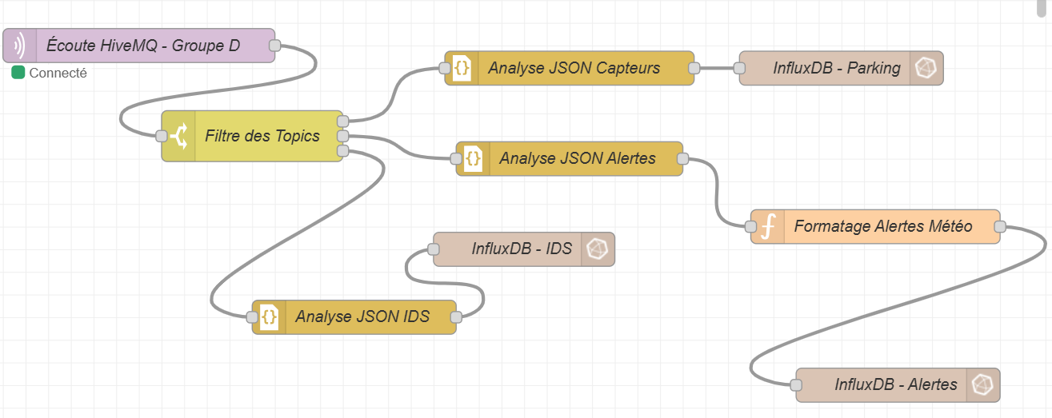

A. Composants Clés du Pipeline
- Nœud d'écoute MQTT (MQTT In) : connecté au broker broker.hivemq.com sur le port 8883 avec certificat TLS actif ; il écoute le topic générique ufhb/grp_D/#.
- Nœud de filtrage (Switch Node) : aiguillage des messages selon le topic exact de publication pour appliquer un traitement adapté à chaque catégorie de message.
- Nœuds d'Analyse (JSON Nodes) : analysent et convertissent les chaînes JSON brutes reçues en objets JavaScript exploitables.
- Nœuds de Débogage (Debug Nodes) : trois nœuds (debug 1, debug 2, debug 3) insérés après le décodage JSON pour l'inspection visuelle et le diagnostic en temps réel.
- Nœud de Formatage (Function Node) : le nœud « Formatage Alertes Météo » utilise du JavaScript pour typer strictement les variables (conversion explicite en Number) afin d'éviter toute erreur d'indexation dans InfluxDB.
// Contenu du nœud function de formatage
let p = msg.payload;
msg.payload = {
places_libres: Number(p.places_libres) || 0,
temperature: p.temperature !== undefined ? Number(p.temperature) : null,
humidite: p.humidite !== undefined ? Number(p.humidite) : null,
statut_parking: p.statut_parking || "DISPONIBLE"
};
msg.topic = "parking_data"; // Définition de la measurement dans InfluxDB
return msg;

9. Couche Stockage Temporel (InfluxDB v2)
InfluxDB v2 est configuré pour archiver les données temporelles. Contrairement aux bases relationnelles traditionnelles, InfluxDB excelle dans le stockage à haute fréquence avec une structure optimisée pour les requêtes de séries de données chronologiques.

A. Structure logique de la base
- Organisation : ufhb
- Bucket : smartcampus
- Measurement parking : fields places_libres (entier), temperature (flottant), humidite (flottant) ; tag statut_parking (PLEIN / DISPONIBLE).
- Measurement alertes_ids : fields distance_cm (flottant), places_libres (entier) ; tags anomalie (description textuelle du type de forçage), alerte (INTRUSION_DETECTEE).
- Measurement alertes : fields temperature, humidite, places_libres ; tag type (TEMP_ELEVEE, HUMIDITE_ELEVEE, FRAUDE_ENTREE).

10. Couche Observabilité (Grafana)
Le tableau de bord Grafana centralise la télémétrie et les alertes de sécurité dans une interface interactive dédiée aux administrateurs du campus.

A. Structuration des visualisations
Le dashboard est structuré en trois volets logiques :
- Supervision d'occupation du parking :
  - Jauge dynamique (SingleStat Panel) affichant le nombre actuel de places libres, avec des couleurs variant du vert (> 4 places libres) à l'orange (1 à 3 places) puis au rouge (0 place, parking plein).
  - Graphe temporel présentant l'historique d'occupation du parking sur 24 heures.
- Surveillance environnementale : courbes de température (°C) et d'humidité relative (%) avec seuils visuels d'alerte.
- Console IDS (Sécurité) :
  - Tableau d'alertes en temps réel listant chronologiquement toutes les anomalies signalées par le Edge IDS de l'ESP32 (type d'anomalie, distance détectée, timestamp).
  - Indicateur de sévérité globale : compteur quotidien du nombre d'infractions signalées.

B. Notification par e-mail et alertes SMTP
Pour garantir une réactivité optimale du personnel d'exploitation et de sécurité du campus, un système de notification automatique par e-mail est intégré dans Grafana. Il utilise le protocole SMTP (via un compte Gmail configuré) pour envoyer des messages d'alerte immédiats dès qu'une condition critique est détectée :
- Dépassement des seuils environnementaux critiques (T > 35 °C ou H > 80 %).
- Détection d'intrusion ou de forçage de barrière par l'IDS.

11. Conteneurisation & Déploiement (Docker Compose)
Pour garantir la portabilité du projet sur n'importe quelle plateforme d'exécution, la solution logicielle complète est orchestrée via un fichier unique docker-compose.yml.

A. Configuration du Docker Compose (docker/docker-compose.yml)
L'infrastructure définit 4 conteneurs principaux connectés à un réseau local virtuel isolé nommé iot-network :
- Service mosquitto : couche transport locale configurée avec persistance et authentification.
- Service influxdb (version 2.7) : gère le stockage ; son initialisation (compte administrateur, token, bucket initial) est automatisée via un fichier .env.
- Service node-red : gère le traitement ETL. Ses volumes de configuration locaux (./nodered:/data) permettent de persister les flux créés.
- Service grafana : fournit l'interface de visualisation pré-connectée au réseau local de la base, et intègre la configuration SMTP via les variables d'environnement suivantes :
  - GF_SMTP_ENABLED=true : activation de l'envoi de mails.
  - GF_SMTP_HOST=smtp.gmail.com:465 : utilisation des serveurs de messagerie sécurisés Google (SSL/TLS).
  - GF_SMTP_USER et GF_SMTP_PASSWORD : identifiants sécurisés (mot de passe d'application) pour authentifier l'envoi.
  - GF_SMTP_FROM_ADDRESS et GF_SMTP_FROM_NAME : définition de l'identité de l'expéditeur ("Smart Campus IDS Alert").

B. Fichier de Variables d'Environnement d'InfluxDB (docker/influxdb/.env)
Le fichier configure les identifiants initiaux d'InfluxDB pour l'automatisation du déploiement :
DOCKER_INFLUXDB_INIT_MODE=setup
DOCKER_INFLUXDB_INIT_USERNAME=admin
DOCKER_INFLUXDB_INIT_PASSWORD=smartcampus2025
DOCKER_INFLUXDB_INIT_ORG=ufhb
DOCKER_INFLUXDB_INIT_BUCKET=smartcampus
DOCKER_INFLUXDB_INIT_ADMIN_TOKEN=my-super-secret-token-123456

12. Analyse, Compétences Acquises et Perspectives

A. Analyse des Forces et Faiblesses
Forces
- Edge Computing : décisions de sécurité prises localement en moins de 50 ms ; le système continue de bloquer les accès frauduleux et d'alerter en local même si le réseau WiFi est coupé.
- Architecture Standardisée : utilisation de protocoles reconnus (MQTT, InfluxDB, Docker Compose) et de formats standardisés (JSON).
- Observabilité Complète : intégration de Grafana pour consolider la sécurité et la télémétrie sur une interface d'exploitation unique.
Faiblesses
- Limitation des capteurs ultrasoniques : les capteurs HC-SR04 peuvent être perturbés par des obstacles parasites ; l'ajout de boucles d'induction magnétiques au sol fiabiliserait la détection de véhicules.

B. Compétences Démontrées et Acquises
- Programmation embarquée : développement C++ avec programmation multitâche non bloquante.
- Conception Réseau et Protocoles : mise en œuvre de l'architecture Publish/Subscribe MQTT avec gestion de la qualité de service (QoS) et mécanismes LWT.
- Implémentation de la sécurité avec TLS
- Pipeline ETL (Data Engineering) : construction et filtrage logique de flux de données sous Node-RED.
- Bases de données temporelles : gestion des buckets, des politiques de rétention et des requêtes analytiques chronologiques.
- DevOps et Virtualisation : création, configuration et mise en réseau de microservices conteneurisés sous Docker Compose.
- Cybersécurité Physique : modélisation de menaces physiques et implémentation de règles de détection d'intrusions physiques.

C. Perspectives d'Évolution du Système
- Observabilité enrichie par Caméra IP : ajout d'un flux vidéo à l'entrée avec un algorithme de reconnaissance automatique des plaques d'immatriculation (ALPR).
- Notifications push mobiles et SMS : intégration complémentaire de passerelles Telegram ou WhatsApp dans le flux Node-RED, en complément de la messagerie SMTP Grafana déjà opérationnelle.

13. Conclusion
Le système développé dans le cadre de ce projet de Création de Services Réseaux et IoT démontre la faisabilité technique d'un parking connecté intelligent et robuste face aux incidents de sécurité physique.
L'hybridation réussie d'une logique de détection locale en périphérie (Edge Computing) avec un pipeline d'analyse et d'observabilité centralisé en local (Node-RED → InfluxDB → Grafana) offre une solution performante, modulaire et hautement industrialisable grâce à Docker Compose.
Ce projet met en valeur la synergie des compétences réseaux, systèmes, développement et cybersécurité caractéristiques du parcours de Licence 3 RIST.

